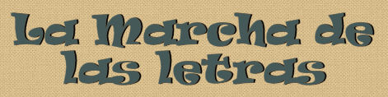

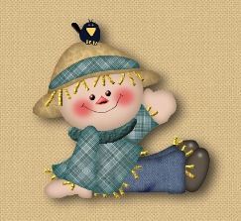

Que dejen toditos los libros abiertos,  
ha sido la orden que dio el general;  
que todos los niños estén muy atentos,  
las cinco vocales van a desfilar.  
   
Primero verás que pasa la "A"  
con sus dos patitas  
muy abiertas al marchar.  
   
Ahí viene la "E"  
alzando los pies,  
el palo de el medio  
es más chico como ves.  
   
Aquí está la "I",  
la sigue la "O",  
una es flaca y otra gorda  
porque ya comió.

y luego hasta atrás llegó "U"

como la cuerda

con que siempre

saltas tú



Los pollitos dicen,  
pío, pío, pío,  
cuando tienen hambre,  
cuando tienen frío.  
  
La gallina busca  
el maíz y el trigo,  
les da la comida  
y les presta abrigo.  
  
Bajo sus dos alas  
acurrucaditos,  
duermen los pollitos

hasta el otro día

Los pollitos dicen,  
pío, pío, pío,  
cuando tienen hambre,  
cuando tienen frío.  
  
La gallina busca  
el maíz y el trigo,  
les da la comida  
y les presta abrigo.  
  
Bajo sus dos alas  
acurrucaditos,  
duermen los pollitos

hasta el otro día

Cuando se levantan

dicen, "mamacita

tengo mucha hambre

dame lombricita"



*Cuando yo sea grande  
cuando yo sea grande  
yo voy a ser bombero  
ayudaré a la gente  
ayudaré a la gente  
a apagar el fuego  
  
Cuando yo sea grande  
cuando yo sea grande  
yo voy a ser bombero  
ayudaré a la gente  
ayudaré a la gente  
a apagar el fuego  
  
Desde la escalera  
siento lo caliente  
pero a la candela   
voy a serle frente  
el que esté en la cera  
cojan sus paraguas  
porque la manguera  
ya está echando agua  
  
Los bomberos  
ahí vienen los bomberos  
en su carro rojo  
que corre muy ligero  
  
Los bomberos  
ahí vienen los bomberos  
y van derechito   
a donde está el humero  
  
Los bomberos  
ahí vienen los bomberos  
en su carro rojo  
para apagar el fuego  
  
Los bomberos  
ahí vienen los bomberos  
traen una camilla  
y vienen con su perro  
  
Si quieres ser bombero  
si quieres ser bombero  
escucha la receta  
un corazón bien grande  
un corazón bien grande  
el carro y la chaqueta  
  
Si quieres ser bombero  
si quieres ser bombero  
escucha la receta  
un corazón bien grande  
un corazón bien grande  
el carro y la chaqueta  
  
Desde la escalera  
siento lo caliente  
pero a la candela   
voy a serle frente  
el que esté en la cera  
cojan sus paraguas  
porque la manguera  
ya está echando agua  
  
Los bomberos  
ahí vienen los bomberos  
en su carro rojo  
que corre muy ligero  
  
Los bomberos  
ahí vienen los bomberos  
y van derechito   
a donde está el humero  
  
Los bomberos  
ahí vienen los bomberos  
en su carro rojo  
para apagar el fuego  
  
Los bomberos  
ahí vienen los bomberos  
traen una camilla  
y vienen con su perro*